**Виды работ на уроках русского языка и литературы по формированию коммуникативной компетентности учащихся.**

Вся жизнь человека протекает в постоянном общении, поэтому, начиная с дошкольных образовательных учреждений и заканчивая высшими учебными заведениями, детей обучают правилам взаимодействия с людьми, то есть формируют в них коммуникативные компетенции. Коммуникативная компетентность относится к группе ключевых, то есть имеющих особую значимость в жизни человека, следовательно, её формированию следует уделять пристальное внимание: она влияет на учебную успешность, от неё зависит эмоциональное благополучие в классном коллективе, она является ресурсом эффективности и благополучия школьника в будущей взрослой жизни.

Что же подразумевает под собой понятие “коммуникативная компетенция”? Во - первых, это способность вступать в общение с целью быть понятым.

Во - вторых, умение выражать свои мысли, выступать перед аудиторией. В-третьих, умение вести дискуссию, аргументировать, доказывать.

Формирование коммуникативной компетенции происходит абсолютно на каждом уроке. Я расскажу лишь о некоторых видах работы и приёмах, которые помогают мне как учителю формировать коммуникативные компетенции.

**Методы, ориентированные на устную коммуникацию**

Все виды пересказа

Все формы учебного диалога

Доклады и сообщения

Ролевые и деловые игры

Учебные исследования и учебные проекты, требующие проведения

опросов

Обсуждение, дискуссия, диспут

Выступления в качестве ведущих на мероприятиях

**Методы, ориентированные на письменную коммуникацию**

Сочинения и изложения

Сообщения

1. Работа со зрительной опорой. В качестве зрительной опоры используются картины, фотографии. Изображения должны быть тематически разнообразны, включать самые разные – наиболее распространенные в жизни – темы и сюжеты.

Предлагаемые виды работ:

А. Устный диалог, в котором ученик играет роль одного из персонажей картинки.

Б. Устный рассказ. Это монологическая работа, поэтому она должна следовать за устным диалогом: кто-то из детей рассказывает (но не читает), остальные слушают его рассказ.

Первый этап, выделенный в работе с устным диалогом (совместное рассматривание), исключается: каждый сам придумывает свой рассказ, рассматривая рисунки самостоятельно.

2.Творческие работы (сочинения) на основе личных впечатлений.

Ученик не должен писать и говорить о том, чего он не пережил лично, что не стало фактом его жизни, что он не пропустил через свою душу. Когда у ребенка есть личные впечатления, личные переживания, ему всегда есть что сказать. Личные впечатления могут быть разными:

1. Музыкальные впечатления. Дети прослушивают в классе небольшой музыкальный фрагмент, например, а затем пишут сочинение или устно высказываются на тему: «Какое состояние природы я представил себе, слушая музыку?».

2. Читательские впечатления. Это можно делать только по произведению, которое прочитано в классе и большинству детей понравилось. Читаются произведения на уроках литературы, но работа по развитию речи может происходить и на уроке литературы, и на уроке русского языка.

3. Жизненные впечатления. Например, темой устного или письменного сочинения может быть: «Традиции моей семьи», «Памятный день в моей жизни» и т.п.

4. Фантазийные впечатления. Дети любят мечтать, и их мечты также могут стать темой устных и письменных рассказов. Очень важным принципом этого вида работы является внимание и интерес к внутреннему миру каждого ребенка. Учитель должен стремится создать такую обстановку в классе, когда все, что связано с индивидуальностью каждого ребенка, его отличием от других, воспринимается положительно и с интересом.

5. Устные дискуссии. Основная цель этого вида работы – научить слушать и слышать, формулировать свои мысли и аргументировать их. Темы дискуссий должны быть интересны и в то же время хорошо знакомы детям, это может быть, например, то художественное произведение, которое они вместе читали, или какое-то волнующее их событие.

6. Устная и (или) письменная газета. Дети делают сообщения о том, что происходит в школе, в классе, в городе, где они живут. Сообщение должно быть в определенном стиле, точным, информативным, интересным. Основная задача – выбрать интересный материал и грамотно его оформить.

7. Языковые игры.

8. Лингвистическая работа с опорой (опорным сигналом или опорным конспектом).

9. Доклады и сообщения. Сегодня это одна из наиболее распространенных форм работы в школе, однако ее, как правило, не рассматривают как работу по развитию речи. Ученики готовят доклады и сообщения на разные темы на любом уроке. Учитель-филолог обязан научить ребенка готовить и оформлять сообщение: отделять главное от второстепенного, абстрактное от конкретного, структурировать, строить сообщение так, чтобы заинтересовать слушателей.

10. Пересказ художественного текста с различными заданиями: от имени героя, участника какого-либо события и т.п.

11. Издание литературно-публицистического альманаха.

Учителю важно создать специальные речевые ситуации, призванные выполнять две основные функции: стимулирующую и обучающую. Если речевая ситуация будет носить игровой, творческий характер, то учащимися не будет осознаваться учебная функция задания, что позволит им чувствовать себя более раскрепощённо, а речь приобретёт естественный характер.

**Приём «Близнецы».**

Все учащиеся получают карточку с картинкой, фотографией. Один ученик выходит к доске и, не показывая свою картинку одноклассникам, начинает описывать её. Задача остальных учащихся внимательно слушать говорящего, так как у одного из них в руках точно такая же картинка. Если слушающий понимает, что картинка-близнец принадлежит ему, то он должен подойти к говорящему, чтобы сравнить картинки и убедиться в том, что задание выполнено верно. В качестве картинок можно использовать репродукции картин известных художников, иллюстрации к художественным произведениям.

**Приём «Найди отличия».**

Все учащиеся класса делятся на пары. Один участник каждой пары получает

рисунок, а второй – точно такой же рисунок с некоторыми отличиями. Задача

участников, не показывая картинки друг другу, а лишь задавая вопросы и получая развёрнутые ответы, найти эти отличия.

Например, учащиеся получили такие рисунки.

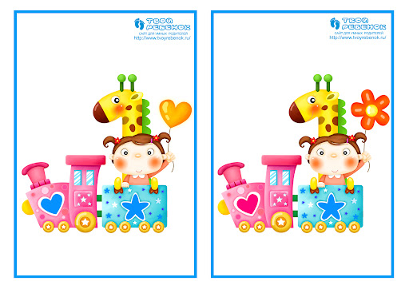

Ученик 1. На твоей картинке девочка в розовом платье?

Ученик 2. Да. У девочки в руках шарик в форме сердечка?

Ученик 1. Нет. Первое отличие. На моей картинке в руках девочки шарик в форме цветочка.

У девочки на голове два хвостика с красными резиночками?

Ученик 2. Да. И так далее.

Игра может продолжаться до тех пор, пока не будут названы все отличия,

побеждает та пара, которая сделала это первой. Можно использовать и другой вариант:

ограничить участников во времени, а победителей выявить по наибольшему количеству найденных отличий.

**Приём «Распространённое предложение».**

Учитель выводит на экран фотографию (репродукцию картины, иллюстрацию к литературному произведению) и простое нераспространённое предложение, составленное по данному изображению. Задача учеников распространить предложение второстепенными членами, описывая при этом фотографию.

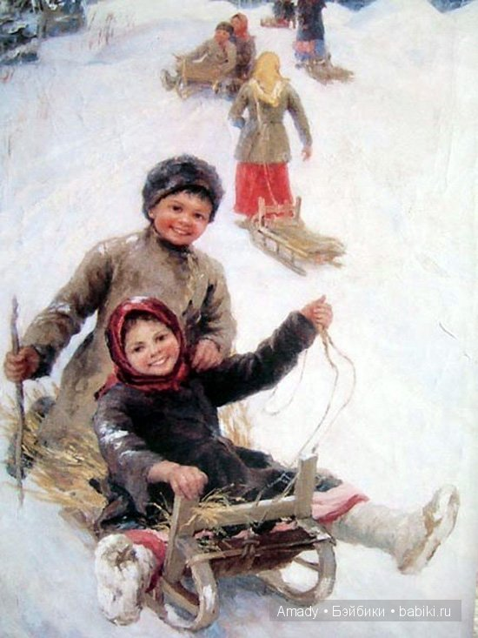 Дети катятся с горы.

Ф. Сычков «Катание с горы»

**Приём «Особые приметы».**

Учитель выводит на экран несколько фотографий с изображением очень похожих друг на друга животных, предметов, пейзажей, природных явлений и так далее. Затем один ученик получает задание выбрать одну из фотографий и описать её. Задача остальных учащихся определить, какую из представленных фотографий описывает одноклассник.

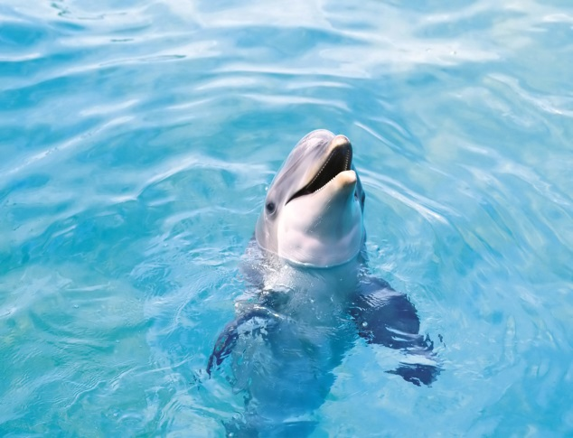



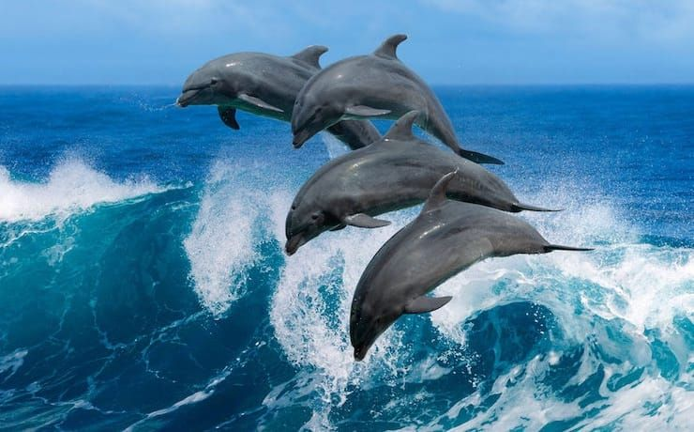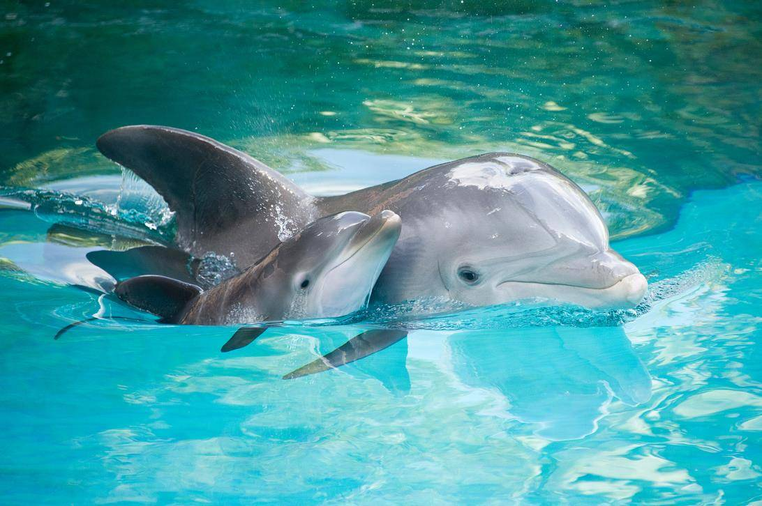

**Приём «Пойми меня».**

У доски спиной к экрану стоит ученик, на экране учитель выводит слово

(возможно, связанное с темой урока или встречающееся в одном из упражнений). Остальные учащиеся должны дать определение этому понятию, предмету, явлению, чтобы стоящий у доски смог назвать написанное на экране слово. При этом запрещается использовать однокоренные слова. Можно пригласить к доске нескольких учеников и устроить небольшое соревнование на самого догадливого.

**Приём «Плюсы и минусы».**

Учащимся предлагается обсудить какое-либо событие или явление. Для этого

класс разбиваются на две группы. Первая группа – оптимисты, они отмечают

положительные моменты. Вторая – пессимисты, они говорят о минусах. Например, для обсуждения можно предложить следующие темы:

1.Возникновение и распространение социальных сетей.

2. Возрождение школьной формы.

3. Содержание диких животных в клетках зоопарка.

4. Развитие спортивной фармакологии.

**Приём «Пресс-конференция».**

Учитель придумывает ситуацию, при которой один или несколько учеников дают пресс-конференцию, а остальные ученики являются представителями СМИ и имеют право задавать любые вопросы. Необходимо выбрать также ведущего, который представит участников и будет давать слово тому или иному представителю СМИ. Пресс-конференцию могут давать герои картин известных художников, герои литературных произведений, неживые предметы (школьные принадлежности, учебники, мебель). ( Например, пресс-конференция Петра Гринева, Алеко, солдата, привезшего письмо с фронта)

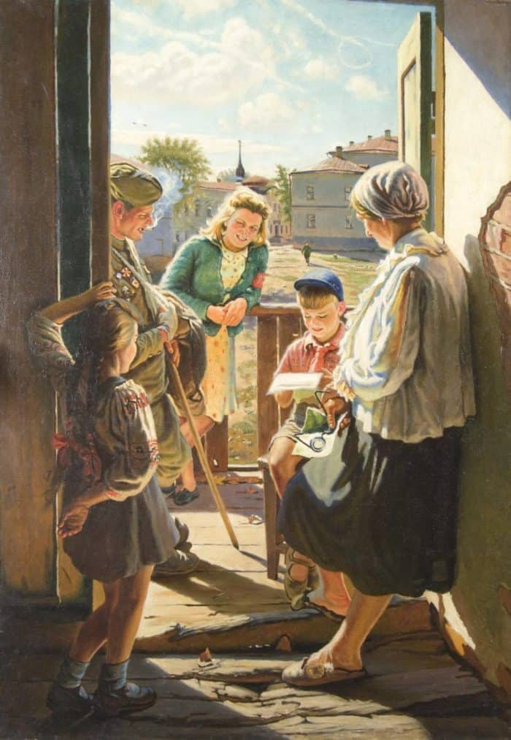

А. Лактионов «Письмо с фронта»

**Приём «Ожившая картина».**

Учащимся предлагается оживить картину известного художника, разыграв

небольшой диалог между героями предлагаемой картины. Для реализации приёма могут подойти картины Ф. П. Решетникова «Опять двойка», «Мальчишки», В.Е. Маковского «Ночное», «Первый фрак», Моргана Вестлинга «Окончание сбора урожая», «На рыбалке», «Семейный доктор» и другие.

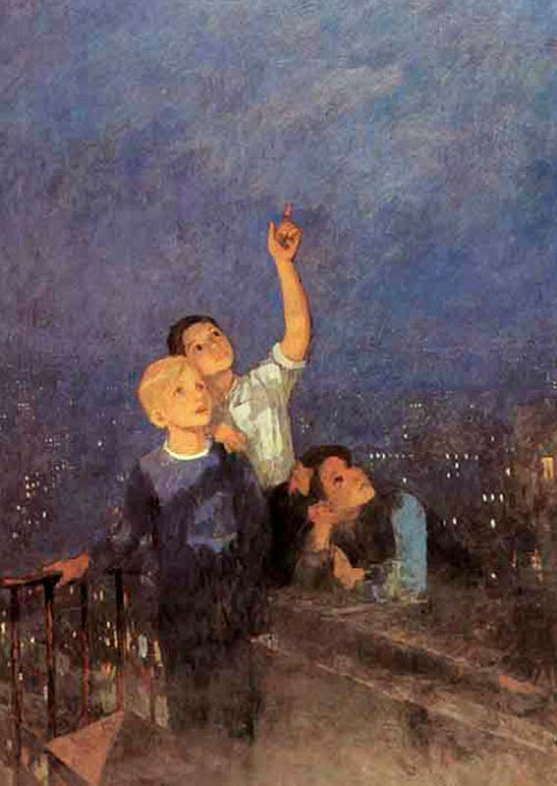

**Приём «Ранжирование».**

Учащимся предлагается перечень личностных и профессиональных качеств,

необходимых определённому специалисту. Каждый должен пронумеровать по степени важности в соответствии с собственными взглядами и убеждениями все названные качества. Затем в ходе дискуссии учащиеся должны обосновать выбор, обсудить значимость всех качеств и предлагаемые приоритеты в ранжировании.

**Приём «Свяжи слова».**

Учитель раскладывает на столе карточки надписями вниз (или использует

возможности мультимедийной презентации). На карточках – слова разных частей речи. Учащийся выбирает две (можно 3- 4) карточки, читает слова, а затем связывает эти слова в одно предложение. Подбор слов можно сделать, исходя из лексической темы урока.

Вода, река, медленно, дождливый, наслаждаться, планета, бежать, предлагать, чистый, бесконечно. ( Планета, река, наслаждаться. – Можно только наслаждаться красотой рек нашей планеты.)

**Приём «Живые вещи».**

Учащимся предлагается произнести монолог от лица какого-либо предмета.

Например, от лица потрёпанного школьного учебника, школьного автобуса, обломанной берёзы, новогодней елки, загрязненной речки и т.д.

**Прием «Пазл»**

Обучающимся в группах получают текст из обрывков фраз. Необходимо вернуть тексту первоначальный вид, и ответить на вопросы: Почему они считают это текстом? Что такое текст? Каковы его признаки? О чем этот текст? Какова его идея? и т.д.

**Прием «ПОПС-критика»**

Учащимся предлагается составить четыре предложения, отражающие следующие моменты ПОПС-формулы:

Позиция (я считаю, что проблема данного текста актуальна…)

Объясения (потому что…)

Пример (могу доказать это на примере…)

Следствие (исходя из сказанного, делаю вывод, что…)

Мы предлагаем обучающимся использование ПОПС-формулы в

качестве взаимной оценки ответов друг друга или самостоятельной работы:

П – я считаю, что выполненная Сашей презентацией очень хорошо

выполнена

О – потому что она соответствует всем требованиям нашего учителя

П – Это доказывают грамотно подобранные сочетания цвета,

соответствующий читабельный шрифт, соотношение иллюстративного

материала и текста, глубокое содержание материала.

С – исходя из этого, делаю вывод, что Саша заслуживает оценки

хорошо или отлично

Такая работа, позволит внимательно слушать друг друга, научиться выстраивать диалог, строить логичные высказывания.

Для обучения я применяла на уроках и другие стратегии: «Перестрелка», «Автобусная Остановка», «Ассоциация», «ЖИГСО», «Дерево предсказаний», «Письмо по кругу», Диаграмма Венна, а также стратегию синквейна, составляли кластеры, постеры, писали эссе, защищали компьютерные презентации.

Предлагаемые приёмы обучения устной речи способствуют развитию

коммуникативных универсальных учебных действий, школьники учатся:

- слушать и слышать партнера по общению;

- с достаточной полнотой и точностью выражать свои мысли в соответствии с задачами и условиями коммуникации;

- адекватно использовать речевые средства для дискуссии и аргументации своей позиции; вступать в диалог, а также участвовать в коллективном обсуждении проблем, владеть монологической и диалогической формами речи в соответствии с грамматическими и синтаксическими нормами языка;

- понимать возможность существования различных точек зрения, не совпадающих с собственной.

У учащихся, вовлекаемых в разного рода учебно-речевые ситуации, формируется стремление расширить свою речевую практику, развивать культуру использования русского литературного языка, бережно и сознательно относиться к языку;

оценивать свои языковые умения и планировать их совершенствование и развитие.

Нетрадиционный характер приёмов позволяют развить творческие

и аналитические способности, образное и логическое мышление, фантазию,

креативность, инициативность, толерантность.

Д. С. Лихачёв писал: «Вернейший способ узнать человека – его умственное

развитие, его моральный облик, его характер – прислушаться к тому, как он говорит».

Речь действительно является показателем уровня культуры человека, его мышления, интеллекта. Поэтому развитию устной речи в современной школе необходимо уделять особое внимание. А использование инновационных методик на уроках позволяет учащимся получать новые знания, создавать речевые произведения различных жанров, чувствовать собственную ответственность за результат.